SUGERENCIAS AL 26.Octubre.2025
DOMINGO XXX TO. C.

SUGERENCIAS:

-La humildad: tenemos el ejemplo de la humildad del papa Francisco lavando los pies a los presos o de Nadal, todo un ídolo sencillo y humilde donde los haya. Recuerda que necesitas a tus padres, abuelos, profes, catequistas, sacerdotes, compañeros de juego… Acoge al que te pregunte “¿puedo jugar?”. Sé humilde. Jesús es ejemplo de humildad y de abajamiento: “siendo rico se hizo pobre”, 2º Cor. 8, 9.

-El fariseo tiene un problema: dice constantemente “yo”, “yo”, “yo”, y parece que sólo él hace las cosas bien, y que no necesita de Dios para nada. En un cartel ponemos un “YO” grande y le vamos colocando post-its en forma de corazón al lado con cosas que hacemos por los demás. El objetivo es que todos sepan que hay que hacer cosas pero para que todos estemos bien, no para quedarnos en nosotros mismos.

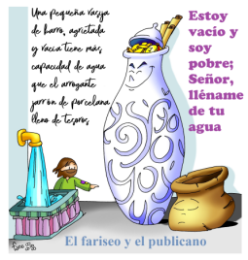
-Podemos hacer un rato de oración tras leer el evangelio y reflexionar este texto del Cristus Vivit 115: “Para Él realmente eres valioso, no eres insignificante, le importas, porque eres obra de sus manos. Por eso te presta atención y te recuerda con cariño. Tienes que confiar en el «recuerdo de Dios: su memoria no es un “disco duro” que registra y almacena todos nuestros datos, su memoria es un corazón tierno de compasión, que se regocija eliminando definitivamente cualquier vestigio del mal». No quiere llevar la cuenta de tus errores y, en todo caso, te ayudará a aprender algo también de tus caídas. Porque te ama. Intenta quedarte un momento en silencio dejándote amar por Él. Intenta acallar todas las voces y gritos interiores y quédate un instante en sus brazos de amor”.
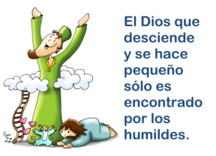
-Siguiendo el dibujo de Fano del año 2022 este domingo podríamos utilizar para la homilía o explicación del evangelio una vasija bonita llena de monedas de chocolate, otra pequeña de barro vacía y una jarra de agua. Se trata de que nosotros debemos vaciarnos de cosas para recibir el agua de Dios, su gracia, su amor, para llenarnos de él.

-Explicad el dibujo de Fano de las nubes de 2019: A Dios no le busquemos en las nubes. Para ser humildes hay que reconocerle pobre y humilde a nuestro lado, porque siendo Dios se hizo hombre, desciende a la tierra y se hace pequeño para que sólo los humildes le reconozcan.

-Representemos el evangelio de hoy:
https://youtu.be/AsUXU51ZaD8

-El domingo pasado celebrábamos de Domund: El Evangelio nos habla de ser humildes y pequeños, para encontrar al Niño que nos salva. Sencillez, humildad, entrega, donación… palabras que son parte del traje de nuestros misioneros, que “salen de su tierra” para “des-poseerse”, para que otros se “apropien” de su vida y de sus capacidades. El Dios que desciende y se hace pequeño solo es encontrado por los humildes. Nuestro recuerdo, nuestra oración agradecida por los misioneros, generadores de un mundo nuevo. ¡Gracias!

VIDEOS de ORDINARIO 30-C:
EL FARISEO Y EL PUBLICANO

-Parábola del fariseo y el publicano, Lc. 19: 9-14, película:
https://youtu.be/oK9R7XNww8k

-El fariseo y el publicano, película: https://youtu.be/JdoqJJOkc7U

-El fariseo y el publicano, dibujos muy expresivos:
https://youtu.be/g-GgH1YXqJs

-El fariseo y el publicano, dibujos: https://youtu.be/IHqamPZX2OM

- La manzana podrida, Verbo Divino-2010:
https://youtu.be/5q1h8B-lgWM

-El examen, para Dios, Verbo Divino 2013, reflexión:
https://youtu.be/MIM38L6ydUo

-En equipo, Verbo Divino 2016, reflexión: https://youtu.be/0Jx-mBD0Wdk

-Tomar partido, Verbo Divino-2019, reflexión:
https://youtu.be/nTw7e1r3RMw

-Nuevas perspectivas, Verbo Divino 2022, reflexión:
https://youtu.be/5pgPMFZDbR8

-Mirar y escuchar, Verbo Divino-2025, reflexión:
https://youtu.be/AmNiibj6hTc

-El fariseo y el publicano, teatrillo de niños:
https://youtu.be/AsUXU51ZaD8

-El fariseo y el publicano, Valiván, canción:
https://youtu.be/6gbdss2Kc-s
*letra y acordes: http://valivan.com/letras-y-acordes-canciones-valivan/

-El fariseo y el publicano, canción: https://youtu.be/SyOfyweSJRE

-El fariseo y el publicano, Javier Brú, canción:
Brú: https://youtu.be/Pf8iXUS1As8

-Lecturas en Lenguaje Signos: https://youtu.be/I3rDVWCG7nw https://youtu.be/6gSSOBwCbL8

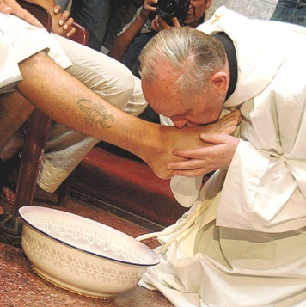
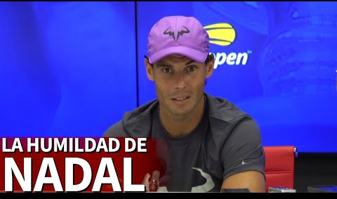

Para ser grande tienes que
aprender a ser pequeño
La humildad es la base
de toda verdadera grandeza

